Universidade Federal Fluminense.
Grupo de Estudos em Helenismo – Áskesis.
Aluna: Eliza Amaral.
Hermenêutica do sujeito: Aula de 24 de março de 1982 – Segunda hora.

Meditação ou exercício da morte

“A morte não é apenas um acontecimento passível, é um acontecimento necessário.”
- Deve-se se preparar para a morte pela meléte thanátou.
- Com a meléte thanátou aparece “uma certa tomada de consciência de si”. Consciência de si mesmo – ponto de vista da morte:
- Estoicos: 
- A meditação produz consciência sobre si:
- Opera pelo pensamento um corte na duração da vida: um instante. Resulta em uma valoração sobre as atividades, sempre conjugadas no presente, presumindo-as como as últimas.
- Olhar de retrospecção. Sêneca: “Só na morte me darei conta do progresso moral que pude fazer no decurso de minha vida. Espero o dia em que serei juiz de mim mesmo e saberei se minha virtude está nos lábios ou no coração [...]. Só quando perderes tua vida é que veremos se tudo não passou de trabalho perdido.”.
- Exame de consciência:
- Pitágoras: “Não permitas que o sono sossegado faça cerrar teus olhos, antes de teres examinado cada uma das ações do teu dia. Em que errei? O que fiz?”.

- Pensando no que se fez, e consequentemente expulsando com esse pensamento o mal que pode residir em nós mesmos, nos purificaremos, tornando possível um sono tranquilo.

- Estoicos: Um exame da manhã e um exame da noite.
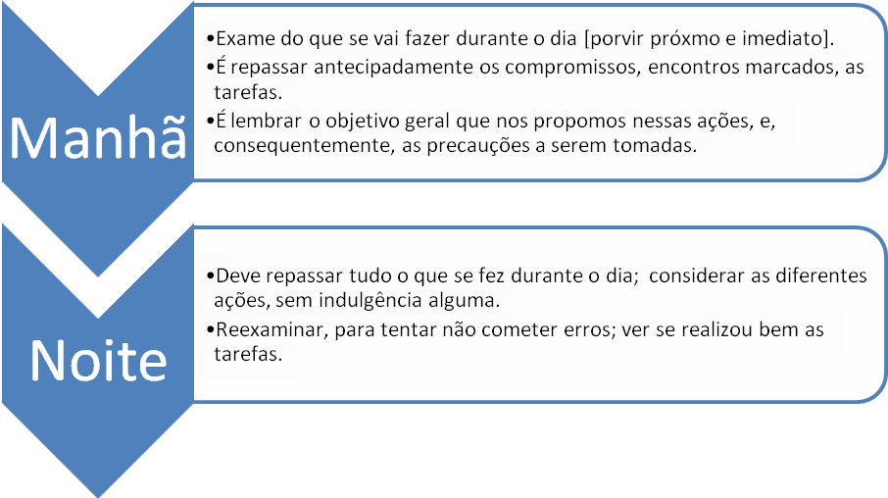

- Objetivo do exame de consciência (Epiteto): o discurso verdadeiro que permitir nos conduzir.
- “Filosofar é preparar-se”.

- Compreensão da Ascese filosófica:
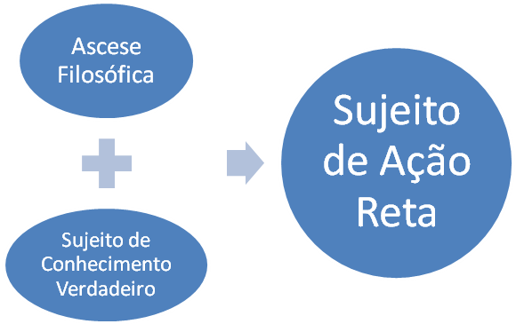

- O bíos (vida) deixou de ser correlato de uma tékhne e tournou-se uma prova de si:
- A tékhne que era a forma como a vida era conhecida, medida e dominada perdeu seu seu lugar quando o bíos tomou a forma de uma prova de si. Prova em dois sentidos: uma de experiência, onde o mundo é reconhecido como sendo aquilo através do que fazemos a experiência de nós mesmos; outra, onde é exercício, em que a partir do que iremos nos formar, transformar, caminhar em direção a uma ‘salvação’, o encontro da própria perfeição.

- Conclusão:
- O bíos devia ser objeto de uma tékhne (arte razoável e racional). Porém, houve uma virada de olhar na tentativa de a vida ser, ao mesmo tempo, o lugar em que se manifesta, que se experimenta e se realiza a verdade do sujeito que se é.

Sénèque, Lettres à Lucilius, t. I, livro II, carta 26, 5-6 (p. 116).
Pythagore, Les vers d’or, trad. fr. M. Meunier, ed. citada p. 28.

